炉具网讯：近日，山西省忻州市清洁取暖工作领导小组办公室关于印发忻州市2023年冬季清洁取暖工作实施方案的通知指出，2023年采暖季前，全面完成清洁取暖改造年度目标任务，忻州城区、各县（市、区）县城清洁取暖覆盖率达到100%，实现“禁煤区”散煤清零；完成建筑节能改造目标任务。全面完成2021-2023年北方地区清洁取暖试点城市备案任务。其中，冬季清洁取暖改造方面，全市2023年度清洁取暖总任务为20.9683万户，其中集中供热16.4768万户，煤改电2.9976万户，煤改气0.4589万户，生物质热电联产1.035万户。全面完成北方地区清洁取暖试点城市备案清洁取暖改造任务。

改造方式方面，将清洁取暖工作与城乡基础设施建设和乡村振兴工作有机结合，城镇、县城、城边村等居住集中的地区重点发展以清洁热电联产、超低排放供暖锅炉、工业余热等形式的集中供暖，农村地区坚持“以供定改、先立后破”，稳妥推进“煤改电（气）”，新实施的清洁取暖“煤改气”“煤改电”等项目，未经过一个采暖季稳定运行的，绝不允许拆除原有供暖设施，坚决杜绝强行“封火炕、拆暖炉、没收煤炭”等一刀切问题发生。各县（市、区）要根据资源禀赋，合理发展地热、太阳能、生物质能等可再生能源供热，鼓励利用多种能源互补方式供热，适当利用集中供暖延伸覆盖。在农村边远地区确不具备清洁取暖改造条件的，利用“洁净煤+环保炉具”、“生物质成型燃料+专用炉具”等方式，保障居民温暖过冬。

优先发展集中供热。城市建成区、县城和城乡结合部应当重点发展清洁燃煤集中供热，提升城镇及周边地区的清洁燃煤集中供热面积和能力。优先采取热电联产、独立供热锅炉房等热源供热，35蒸吨及以下燃煤锅炉、列入淘汰关停和产能退出范围的企业不得作为热源。推进“煤改电”、地源热泵、水源热泵、生物质成型燃料锅炉（配备高效烟气净化设施）和太阳能等其他清洁能源集中供暖；

积极推进清洁取暖“煤改电”供热。在集中供热热力管网覆盖不到的区域，原则上选择空气源热泵作为清洁取暖“煤改电”设备。各县（市、区）、五台山风景名胜区要在前期确村确户的基础上，进一步开展“煤改电”设备选型工作，指导用户选择符合取暖需求和经济条件的取暖设备型号；

稳妥推进“煤改气”供热。“煤改气”项目必须坚持“以气定改、以供定改”的原则，必须在落实气源、充分保障已改造项目通气率的前提下安全、稳妥推进。“煤改气”气源合同签订、基础设施建设、安全保障措施不到位的情况下，不得新增改造户数、不能发生超改抢跑的问题。各相关县（市、区）要督促燃气企业与气源企业按时签订天然气供气合同并严格履约，保障清洁取暖“煤改气”供气充足，提高燃气基础设施建设水平，确保燃气安全措施落实到位；

开展多能互补清洁利用替代。探索生物质、太阳能、风能、地热能等新能源和可再生能源等多种能源互补的清洁取暖试点。继续推进原平市干热岩勘探项目。

忻州市清洁取暖工作领导小组办公室关于印发忻州市2023年冬季清洁取暖工作实施方案的通知
忻清洁办发〔2023〕3号

各县（市、区）人民政府，忻州经济开发区管委会，五台山风景名胜区管委会，市直各有关单位，相关企业：

《忻州市2023年冬季清洁取暖工作实施方案》经市政府同意，现予以印发，请认真贯彻执行。

忻州市清洁取暖工作领导小组办公室
2023年4月10日

忻州市2023年冬季清洁取暖工作实施方案

为贯彻落实市委、市政府关于全市清洁取暖工作的决策部署，全面完成我市北方地区清洁取暖试点城市目标任务，指导各县（市、区）、五台山风景名胜区扎实推进2023年冬季清洁取暖改造工作，特制定本工作方案。

一、总体思路

全面贯彻落实习近平总书记关于推进北方地区冬季清洁取暖的重要指示精神，统筹推进全市清洁取暖改造工作，构建组织有力、协调顺畅、分工明确、上下联动的工作落实机制，因地制宜实施清洁取暖改造，全面完成北方地区清洁取暖试点城市备案任务，切实保障广大人民群众清洁、温暖过冬。

二、主要目标

2023年采暖季前，全面完成清洁取暖改造年度目标任务，忻州城区、各县（市、区）县城清洁取暖覆盖率达到100%，实现“禁煤区”散煤清零；完成建筑节能改造目标任务。全面完成2021-2023年北方地区清洁取暖试点城市备案任务。

（一）冬季清洁取暖改造

全市2023年度清洁取暖总任务为20.9683万户，其中集中供热16.4768万户，煤改电2.9976万户，煤改气0.4589万户，生物质热电联产1.035万户。全面完成北方地区清洁取暖试点城市备案清洁取暖改造任务。

（二）建筑节能改造

根据忻州市清洁取暖工作领导小组办公室《关于印发<忻州市北方地区冬季清洁取暖项目建筑节能改造工作实施方案>的通知》（忻清洁办发〔2021〕5号）任务分解情况，全市2023年县城（城区）既有建筑节能改造任务121.76万平方米，农村围护结构改造任务183.45万平方米。进一步完善2021、2022年建筑节能改造任务，全面完成北方地区清洁取暖试点城市备案建筑节能改造任务。

三、重点任务

（一）全面完成清洁取暖改造计划

各县（市、区）人民政府、五台山风景名胜区管委会要根据全市统一部署和各自目标任务，制定详细的实施方案，结合时间节点要求，倒排工期，按月量化工作任务，有序安排施工，及时协调解决工程施工中存在的困难和问题，并根据财政情况给予工程建设补贴，确保按期完成工程改造任务，在采暖季前，具备通气通电等使用条件。

（二）全面完成建筑节能改造计划

各县（市、区）、市直有关部门要按照忻州市清洁取暖工作领导小组办公室《关于印发<忻州市北方地区冬季清洁取暖项目建筑节能改造工作实施方案>的通知》（忻清洁办发〔2021〕5号）要求，统筹安排部署既有建筑节能改造工作，县（市、区）城区确保改造后能效水平提升30%以上，农村住宅按照《忻州市北方地区冬季清洁取暖项目实施方案》结合实际确定改造方式，减少取暖季居民房屋热量流失，确保清洁取暖改造效果。

（三）建立和完善清洁取暖改造用户台账式管理

以用户信息、取暖路径、设备选型、实施进度、验收台账等为主要内容，进一步建立和完善确村确户、设备选型、工程推进、验收管理等台账，逐步实现台账管理电子化、信息化。

（四）培育清洁取暖运营管理市场主体

充分调动社会资本参与清洁取暖投资、建设和运营，逐步实施清洁取暖产业化管理，培育具备采暖能源交易资源的清洁供暖服务运营企业。鼓励企业和居民节能降耗，降低取暖成本，构建“企业为主、政府监管、居民可承受”的运营模式。

（五）做好各类清洁取暖能源保供

各县（市、区）、五台山风景名胜区要根据清洁取暖改造户数，结合气候条件、能源供需和能源价格变化等情况，在做好电力稳定供应的同时，签订供用气量合同、采购和储备洁净煤、生物质等燃料，保障群众清洁取暖用能需求。

（六）进一步优化完善补贴政策

各县（市、区）政府、五台山风景名胜区管委会、市财政部门要加大筹措资金力度，在保持现有补贴政策延续的同时，进一步调整和完善补贴政策，统筹落实建筑节能改造资金。要保持不同取暖路径居民用能价格接近，消除农村居民顾虑，补贴政策要向低收入和弱势群体倾斜。

四、改造方式

将清洁取暖工作与城乡基础设施建设和乡村振兴工作有机结合，城镇、县城、城边村等居住集中的地区重点发展以清洁热电联产、超低排放供暖锅炉、工业余热等形式的集中供暖，农村地区坚持“以供定改、先立后破”，稳妥推进“煤改电（气）”，新实施的清洁取暖“煤改气”“煤改电”等项目，未经过一个采暖季稳定运行的，绝不允许拆除原有供暖设施，坚决杜绝强行“封火炕、拆暖炉、没收煤炭”等一刀切问题发生。各县（市、区）要根据资源禀赋，合理发展地热、太阳能、生物质能等可再生能源供热，鼓励利用多种能源互补方式供热，适当利用集中供暖延伸覆盖。在农村边远地区确不具备清洁取暖改造条件的，利用“洁净煤+环保炉具”、“生物质成型燃料+专用炉具”等方式，保障居民温暖过冬。

1.优先发展集中供热。城市建成区、县城和城乡结合部应当重点发展清洁燃煤集中供热，提升城镇及周边地区的清洁燃煤集中供热面积和能力。优先采取热电联产、独立供热锅炉房等热源供热，35蒸吨及以下燃煤锅炉、列入淘汰关停和产能退出范围的企业不得作为热源。推进“煤改电”、地源热泵、水源热泵、生物质成型燃料锅炉（配备高效烟气净化设施）和太阳能等其他清洁能源集中供暖；

2.积极推进清洁取暖“煤改电”供热。在集中供热热力管网覆盖不到的区域，原则上选择空气源热泵作为清洁取暖“煤改电”设备。各县（市、区）、五台山风景名胜区要在前期确村确户的基础上，进一步开展“煤改电”设备选型工作，指导用户选择符合取暖需求和经济条件的取暖设备型号；

3.稳妥推进“煤改气”供热。“煤改气”项目必须坚持“以气定改、以供定改”的原则，必须在落实气源、充分保障已改造项目通气率的前提下安全、稳妥推进。“煤改气”气源合同签订、基础设施建设、安全保障措施不到位的情况下，不得新增改造户数、不能发生超改抢跑的问题。各相关县（市、区）要督促燃气企业与气源企业按时签订天然气供气合同并严格履约，保障清洁取暖“煤改气”供气充足，提高燃气基础设施建设水平，确保燃气安全措施落实到位；

4.开展多能互补清洁利用替代。探索生物质、太阳能、风能、地热能等新能源和可再生能源等多种能源互补的清洁取暖试点。继续推进原平市干热岩勘探项目。

五、实施步骤

（一）制定方案（4月20日前）

各县（市、区）人民政府、五台山风景名胜区管委会要全面核实辖区内清洁取暖改造任务，对照北方地区清洁取暖试点城市备案项目，科学制定年度清洁取暖改造计划，完善“煤改电”“煤改气”设备选型，并根据本方案，在确村确户和设备选型的基础上结合实际、因地制宜，制定本行政区的具体实施方案。方案于4月20日前报市清洁取暖工作领导小组办公室备案。

（二）组织实施（4月21日-10月15日）

全市“煤改电”“煤改气”设备由市能源局统一招标，各县（市、区）、五台山风景名胜区与中标企业分别签订设备采购合同，并根据中标设备清单确定本区域清洁取暖“煤改电”“煤改气”居民和单位数量及对应的各类设备型号、数量；其它路径清洁取暖设备招标工作由项目所在县（市、区）自行组织开展。10月15日前完成项目施工工程（五台山风景名胜区10月1日前完成），确保采暖季前清洁取暖设备正常投入使用。在具体的改造过程中，各县（市、区）人民政府、五台山风景名胜区管委会要加强和热力公司、供电公司、燃气企业的协调对接，及时帮助协调解决改造过程中遇到的占地、拆迁、青赔等问题，确保热源设施建设、电网改造工程、燃气管网工程施工和居民户内设施改造的顺利推进。

（三）项目验收（10月15日-10月31日）

各县（市、区）人民政府、五台山风景名胜区管委会、市清洁取暖工作领导小组相关成员单位要按照忻州市清洁取暖工作领导小组办公室《关于印发忻州市冬季清洁取暖项目验收方案的通知》（忻清洁办发〔2022〕7号）要求，组织相关部门、监理单位对集中式供热、“煤改电”“煤改气”、建筑节能改造及电网增容改造项目进行验收，验收工作中要建立明细台账及“一户一档”手册，保障供暖设备正常运行，确保各项工作落到实处。

（四）绩效评估（11月1日-2024年4月）

各县（市、区）人民政府、五台山风景名胜区管委会、市清洁取暖工作领导小组相关成员单位按照《忻州市2022-2023年度冬季清洁取暖绩效评价管理办法》（忻清洁办发〔2022〕8号）要求按时报送清洁取暖、建筑节能工作的任务完成、能源保障、资金使用、资料整理等资料，市清洁取暖工作领导小组办公室组织编制清洁取暖项目绩效自评报告，迎接国家四部委对忻州市的绩效评价考核。

六、职责分工

1.各县（市、区）人民政府、五台山风景名胜区管委会

各县（市、区）人民政府、五台山风景名胜区管委会是本区域清洁取暖工程实施及安全保障责任主体，负责编制本区域清洁取暖工作实施方案，筹措本级财政补贴资金，建立清洁取暖改造用户台账，严格按照实施方案合理安排建设时序，落实招投标制度，加快清洁取暖项目建设，开展项目验收工作。各县（市、区）、五台山风景名胜区清洁取暖工作领导小组负责安全质量监管、工程施工安排、资金使用管理等工作，并协调冬季清洁取暖相关工作的落实，定期向市清洁取暖工作领导小组办公室报告项目进展和资金使用情况。

2.市直相关单位职责

市能源局负责制定和完善全市清洁取暖实施方案，指导、协调、督促各县（市、区）开展清洁取暖改造工程，调度、统计全市清洁取暖工程进度，组织开展清洁取暖绩效评价工作。负责指导各县（市、区）做好民用洁净煤供应企业的布局和管理工作。

市发展改革委负责贯彻落实省发改委“煤改电”电价政策，修订和完善我市“煤改气”气价政策等相关工作，负责抓好天然气储气设施建设和调峰能力建设，负责做好清洁取暖气源调度和协调工作，保障民生用气需求；

市财政局负责制定出台2023年清洁取暖补贴政策，筹措和拨付清洁取暖资金、明确付款方式，负责监督资金使用，做好资金清算工作；

市生态环境局负责燃煤、燃气设备污染防治设施运行的监管，督促各县（市、区）改造、拆除在用锅炉等相关工作；

市住房城乡建设局负责全市既有建筑节能改造的政策咨询与技术服务、监督、指导、考核工作，制定城区和县城既有建筑节能改造及农村围护结构改造实施方案，督促各县（市、区）、忻州经济开发区进行改造并完成验收，确保完成全市建筑节能改造和农村围护结构改造的目标任务。

市公用事业中心负责中心城区集中供热改造，指导各县（市、区）、五台山风景名胜区制定集中供热实施方案，督促各县（市、区）、五台山风景名胜区进行集中供热改造并进行验收，确保完成全市集中供热目标任务。

国网忻州供电公司负责组织实施“煤改电”配套电网改造工作，采暖季前完成配套电网改造工程，确保“煤改电”电力安全稳定供应。

其他有关单位根据部门职能和工作分工抓好落实。

七、工作要求

（一）加强组织领导。各县（市、区）人民政府、五台山风景名胜区管委会要落实好清洁取暖工作的主体责任，市清洁取暖工作领导小组各成员单位要按照各自职责和任务分工指导督促做好清洁取暖工作。形成主要领导亲手抓，分管领导具体抓，各部门聚合联动，有目标、有计划、有组织的工作机制，确保各项政策措施落地、改造任务完成、相关工作取得扎实成效。

（二）完善日常调度。进一步完善全市清洁取暖日常调度体系，各县（市、区）、五台山风景名胜区和市清洁取暖工作领导小组相关成员单位要实行台账式管理，指定专人负责，定期调度清洁取暖工作推进情况并报市清洁取暖工作领导小组办公室。市清洁取暖工作领导小组办公室要按照上级部门要求，按时上报全市清洁取暖工作推进情况。

（三）推进重点项目。原平市同华二期长输管线热电联产集中供热等项目任务量较大、前期推进较慢，项目能否按期完成直接关系到全市北方地区清洁取暖试点城市备案任务能否顺利通过国家四部委绩效评价。请原平市人民政府高度重视，责专人推进，倒排工期，确保按时完成项目建设。

（四）保障能源供应。一是做好冬季取暖天然气迎峰度冬保供工作，保障天然气稳定供应。加快天然气产、供、储、销一体化体系建设，优先保障本市居民生活用气和冬季取暖用气。相关县（市、区）、五台山风景名胜区要结合“煤改气”改造计划组织签订天然气供用气合同，落实“煤改气”气源。二是做好“煤改电”配套电网改造工作，国网忻州供电公司要加快组织开展电网改造工程，确保电网改造前置“煤改电”改造实施区域。三是建立健全生物质原料供应体系，支持企业建立健全生物质原料收集体系，推进收储运专业化发展，保障原料及时供应。四是加快建设高效率的余热回收、管网输送、终端利用供热体系，按照能源梯级利用原则，实现余热资源利用最大化。五是加强洁净煤供应保障能力建设，保障清洁取暖未覆盖区域群众取暖用煤需求。

（五）做好群众工作。各县（市、区）、五台山风景名胜区要高度重视群众工作，采取多种有效形式让广大群众了解清洁取暖政策，严格执行告知、公示等政务信息公开制度，充分征求群众意见。建立健全舆情响应机制，完善清洁取暖运维保障机制，确保清洁取暖设备稳定运行，保障人民群众温暖过冬。

附件：忻州市2023年冬季清洁取暖改造任务分解表
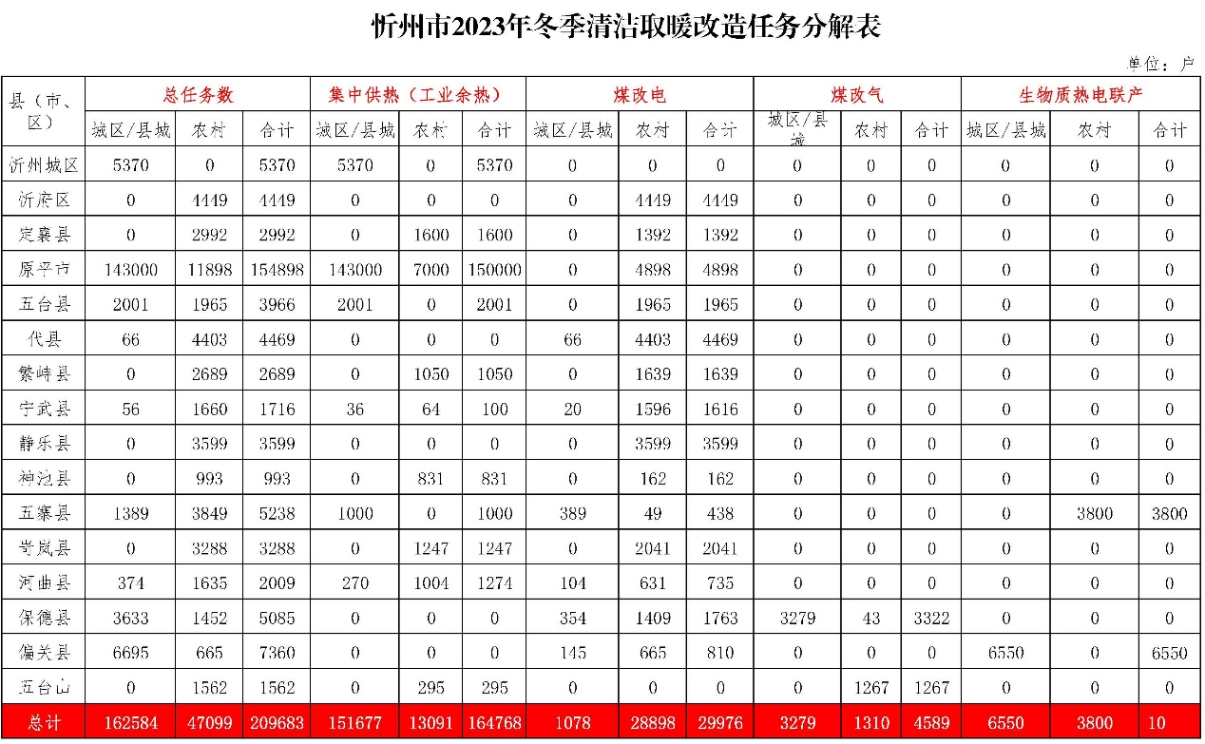

https://zwgk.sxxz.gov.cn/szfgzbm/smtgyj/bmwj_3852/202304/t20230413_3860416.shtml

